1，**组织相关人员学习ISO 22000:2018标准 8.5.4.5 条款相关要求和危害分析与关键控制点（HACCP）体系认证要求（V1.0）标准中4.3.条款**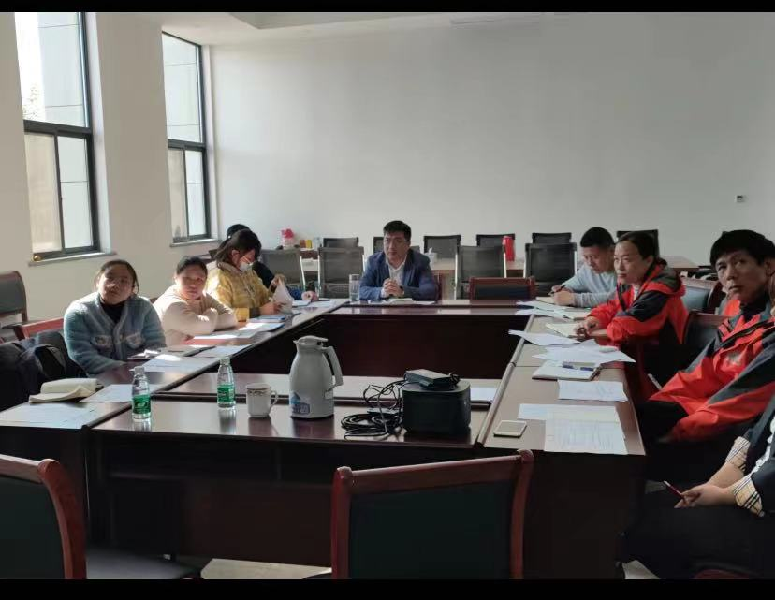

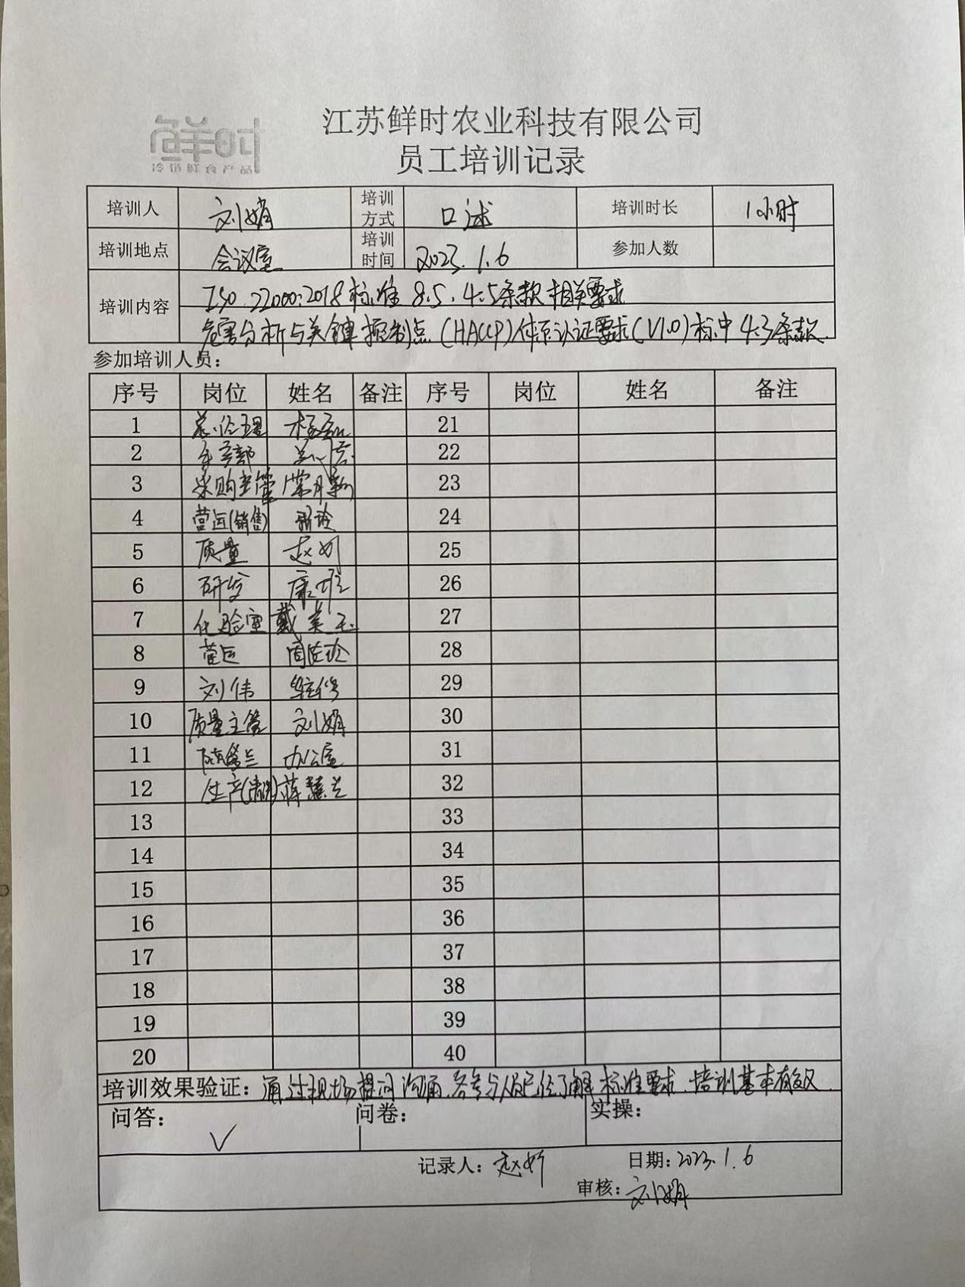

2，对《餐具清洗消毒记录》表进行修改，增加温度记录，增加消毒时间单位（h）,对记录表单位和智能餐具消毒房控制系统的单位进行统一。

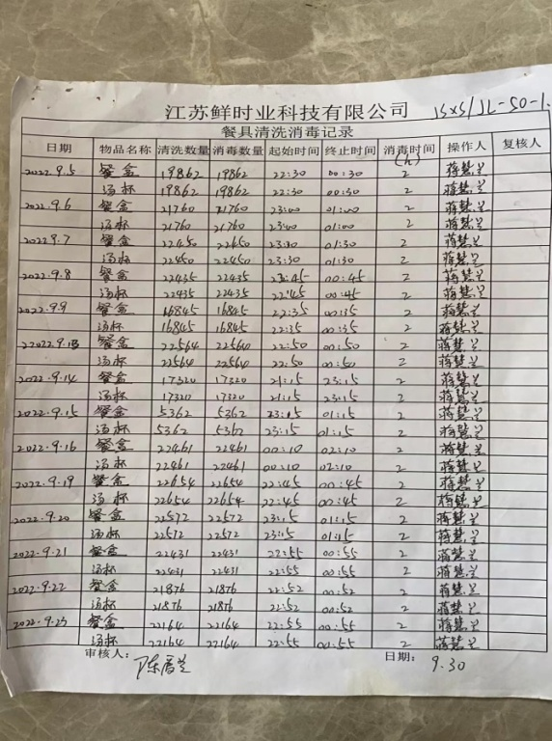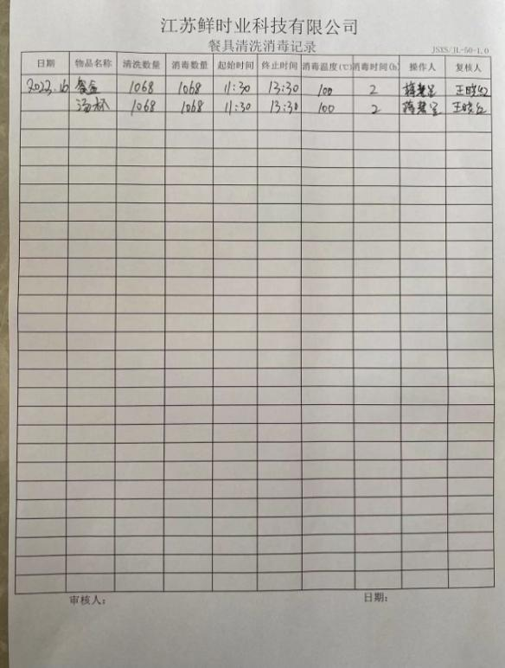

整改前 整改后

3，对危害控制计划表进行了确认修改

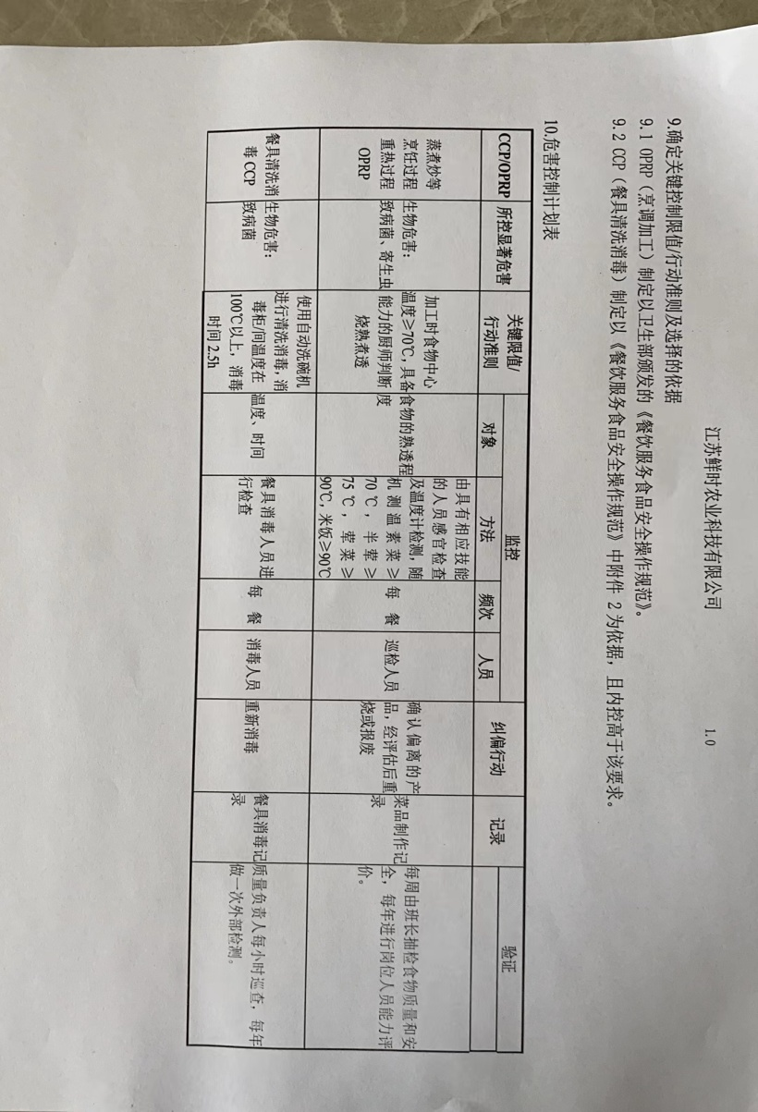

整改前

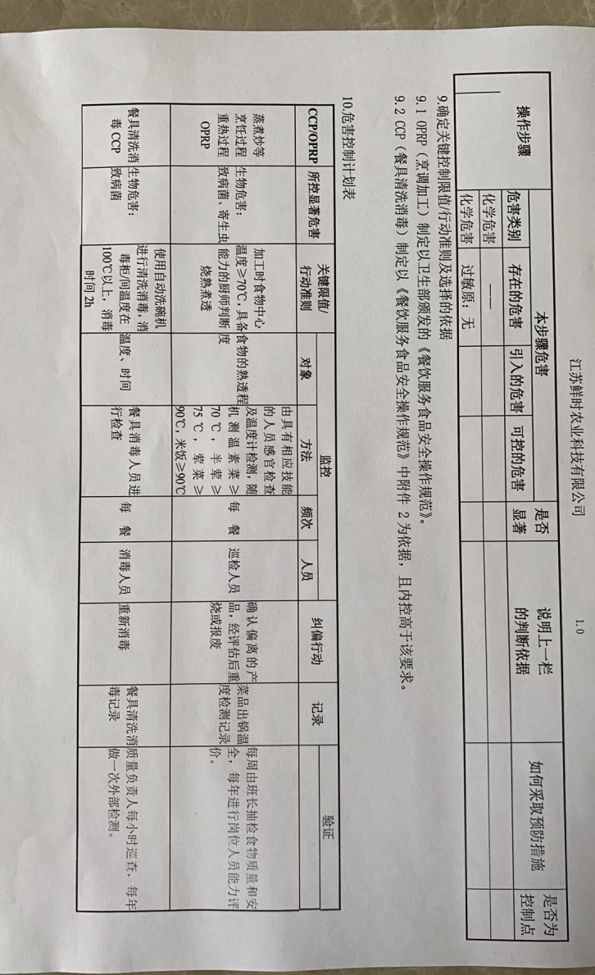

整改后